Photo Placeholder

**Tip!**

Add a short alternate text description of your image to make this document more inclusive. For instructions, visit http://accessibility.colostate.edu

# TITLE OF EVENT

## DETAILS OF EVENT

## DATE

## TIME

## LOCATION

Other details go here.

Praesent commodo cursus magna, vel scelerisque nisl consectetur et. Maecenas sed diam eget risus varius blandit sit amet non magna. Duis mollis, est non commodo luctus, nisi erat porttitor ligula, eget lacinia odio sem nec elit. Nulla vitae elit libero, a pharetra augue. Lorem ipsum dolor sit amet, consectetur adipiscing elit.

Second page begins here.

Lorem ipsum dolor sit amet, consectetur adipiscing elit. Duis sollicitudin mi sit amet leo volutpat, eget pretium felis scelerisque. Vivamus non ligula bibendum, rutrum magna consequat, fringilla odio. Nunc accumsan tr8istique dictum. Suspendisse et sollicitudin orci, at vehicula diam. Nunc ultrices aliquam tincidunt. Maecenas pulvinar, metus vel aliquet porttitor, sem ex convallis est, ac consectetur lorem sem eu ex. Cras odio est, porttitor ac vestibulum et, faucibus id mi. Morbi a metus turpis. Aliquam in luctus orci. Sed ut urna ut diam pellentesque finibus vel ut diam. Proin nec tempus lectus. Vestibulum libero dui, pharetra ut venenatis at, pharetra nec est. Vivamus ac lorem efficitur, lacinia neque vitae, tristique nisl.

Proin sed libero sed enim lobortis viverra. Duis fermentum arcu eget est pulvinar, ut commodo erat vulputate. In vel condimentum nisi. Pellentesque cursus, nisl vel ornare semper, lorem massa aliquam lacus, in facilisis magna turpis id nisi. Nulla efficitur, nisi nec tristique gravida, ipsum sem ultricies justo, quis viverra dolor metus non felis. Mauris pulvinar, mi vestibulum ullamcorper condimentum, est tellus condimentum purus, vitae rhoncus ipsum mauris vel metus. Vestibulum vulputate metus sed dui scelerisque gravida. Nam lobortis, massa eget tempor lacinia, felis leo egestas nibh, quis molestie ante nisi ut nisl. Morbi placerat tempus neque in pharetra. Suspendisse lobortis maximus elementum. Interdum et malesuada fames ac ante ipsum primis in faucibus. Donec eget facilisis nunc, id ullamcorper mauris. Curabitur ornare pharetra luctus. Vivamus sollicitudin ipsum vel velit pharetra viverra. Quisque scelerisque nulla id faucibus interdum.

Aenean fringilla nec felis malesuada lobortis. Praesent ultrices aliquam aliquam. Ut ac congue ex. Maecenas non interdum purus. Vestibulum ante ipsum primis in faucibus orci luctus et ultrices posuere cubilia Curae; Ut luctus, nunc luctus consectetur egestas, tellus ligula rhoncus tortor, ac tincidunt lectus magna ut diam. Donec lacinia vitae urna at aliquet. Morbi sapien nunc, consectetur sed suscipit ut, sagittis elementum dolor. Vivamus hendrerit ornare lacus, eu malesuada est volutpat non. Sed sed tempus quam. Suspendisse lacus leo, vulputate ut turpis nec, finibus suscipit tellus. Suspendisse id odio ligula. Donec id nulla sit amet justo pulvinar auctor eu et orci. Integer lobortis dui ut faucibus suscipit. Vivamus viverra tristique tortor. Sed a mauris ut libero fermentum ultricies ut id risus.

Nunc tempus egestas pharetra. Nullam bibendum, metus in rhoncus iaculis, ex leo consectetur ligula, quis ultricies ex diam eget augue. Quisque vitae turpis dignissim, tempus enim eu, condimentum ex. Lorem ipsum dolor sit amet, consectetur adipiscing elit. Nullam ultricies est in libero vehicula fringilla. Suspendisse ullamcorper faucibus metus, ac efficitur massa consectetur et. Cras nec cursus mauris. Etiam ac iaculis nunc, sed mollis metus.

Sed aliquam egestas purus, vel sodales tellus tristique non. In hac habitasse platea dictumst. Nam a malesuada metus. Etiam rutrum felis quis eros lobortis pulvinar. Vivamus consectetur, ligula imperdiet ultrices semper, lectus mi rhoncus ex, in sodales mi quam sagittis orci. In nec nisl a erat consequat venenatis non non ex. Duis feugiat diam sed mi interdum finibus at vitae lorem. Cras ut condimentum nibh. Quisque ut enim at nisl consequat consectetur id vel urna.

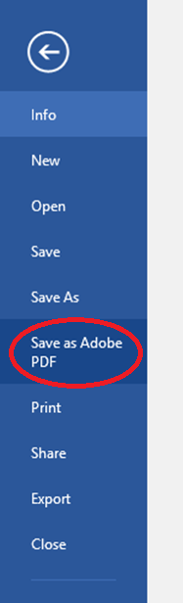**TIP! (PC Users)**

For best results, when saving this file to a PDF, choose

“**Save as Adobe PDF**”

Do NOT use the “Print to PDF” option, as this removes features required for accessibility.

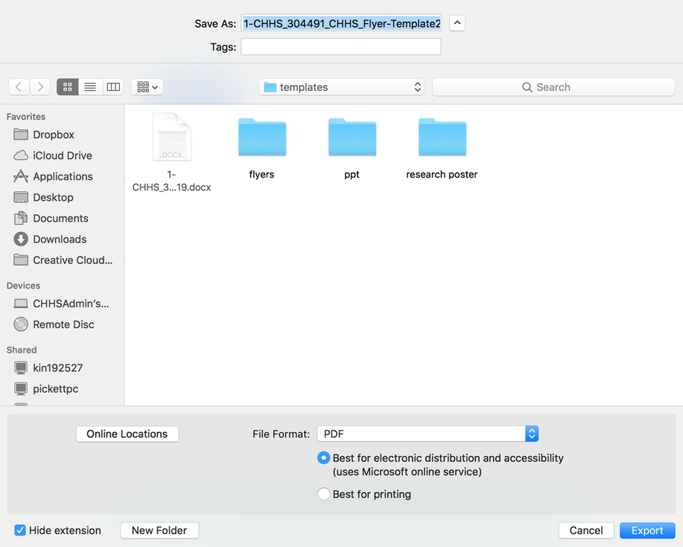**TIP!**

**(Mac Users)**

For best results, when saving this file to a PDF, choose

“**Save as**”

Then, as shown above,

Select “**PDF**” from the **File Format** drop down menu

Check the box “**best for electronic distribution and accessibility**”

Do NOT use the “Print” option to convert the document to PDF, as this removes features required for accessibility.